Concetti base sui cuscinetti

Perché scegliere i cuscinetti volventi?
I cuscinetti volventi supportano e guidano, con minimo attrito (fig. 1), elementi macchina rotanti od oscillanti – come alberi, assi o ruote – e trasferiscono i carichi tra i componenti macchina. I cuscinetti volventi offrono alta precisione e basso attrito, quindi consentono elevate velocità di rotazione, riducendo, al contempo, livelli di rumorosità, calore, consumo di energia e usura. Sono elementi macchina economici e intercambiabili, che, tipicamente, seguono specifiche dimensionali nazionali o internazionali.
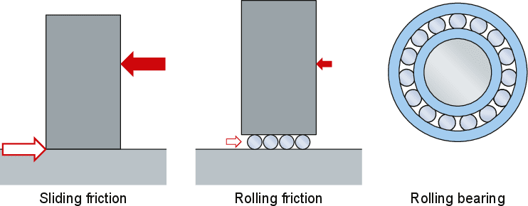

Cuscinetti a sfere e a rulli
I due tipi base di cuscinetti volventi si distinguono per i due tipi base di elementi volventi:
- sfere → cuscinetto a sfere
- rulli → cuscinetto a rulli
Sfere e rulli si differenziano per il tipo di contatto con le piste.
Le sfere realizzano un contatto per punti con le piste dell'anello (fig. 2). Con l'aumentare del carico sul cuscinetto, il punto di contatto si trasforma in un'area ellittica. La piccola area di contatto consente un basso attrito di rotolamento, che permette ai cuscinetti a sfere di sopportare velocità elevate, ma ne limita la capacità di carico.
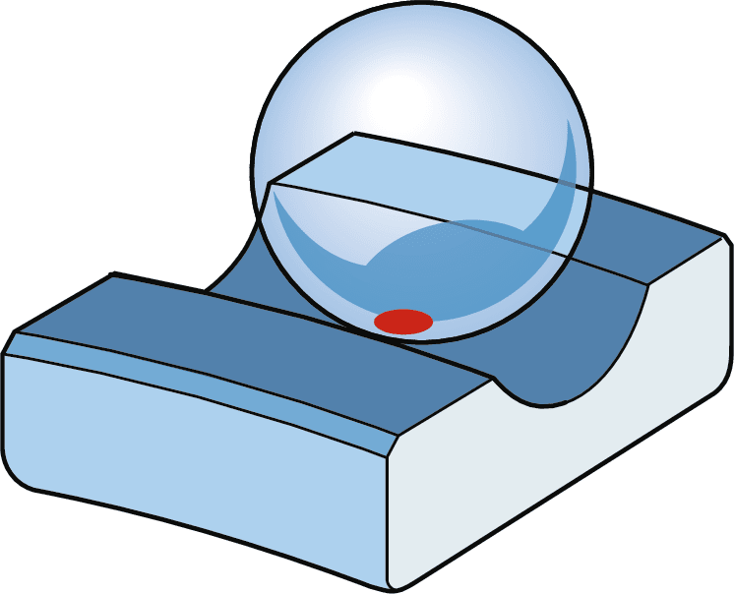 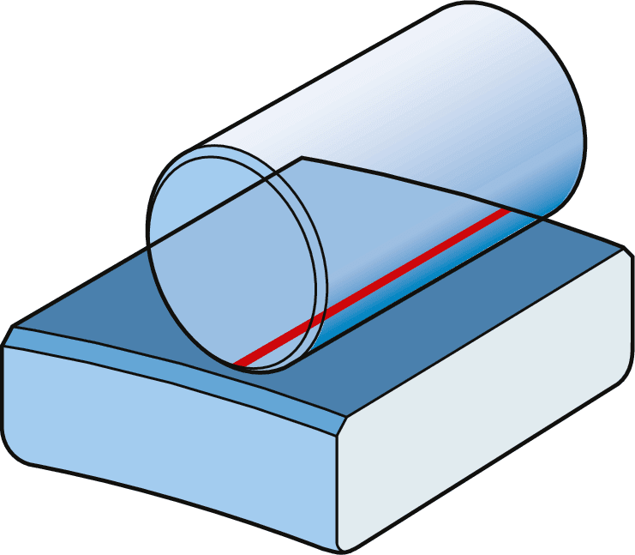
I rulli realizzano un contatto lineare con le piste dell'anello (fig. 3). Con l'aumentare del carico sul cuscinetto, la linea di contatto si trasforma in un'area piuttosto rettangolare. Data l'area di contatto più ampia, e quindi il maggiore attrito, i cuscinetti a rulli possono sopportare carichi più pesanti, ma velocità più basse rispetto agli omologhi a sfere.

Cuscinetti radiali e assiali
I cuscinetti volventi sono classificati in due gruppi in base alla direzione in cui agisce il carico che prevalentemente sopportano: radiali e assiali.

Cuscinetti radiali
I cuscinetti radiali sopportano carichi che agiscono in prevalenza in direzione verticale rispetto all'albero. Alcuni cuscinetti radiali possono sopportare carichi puramente radiali, mentre la maggior parte può sopportare anche alcuni carichi assiali in una direzione e, in alcuni casi, in entrambe le direzioni.
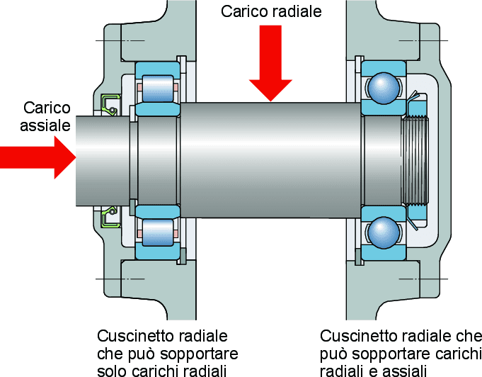

Cuscinetti assiali
I cuscinetti assiali sopportano carichi che agiscono prevalentemente lungo l'asse dell'albero. In base al design, i cuscinetti assiali possono sopportare carichi puramente assiali in una o ambo le direzioni (fig. 5), e alcuni possono sopportare anche carichi radiali (carichi combinati, fig. 6). Dato il loro design, i cuscinetti assiali non possono sopportare velocità analoghe a quelle dei cuscinetti radiali delle stesse dimensioni.
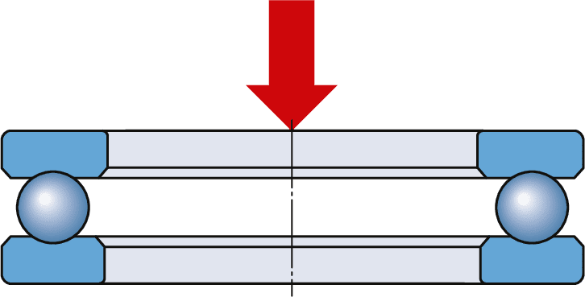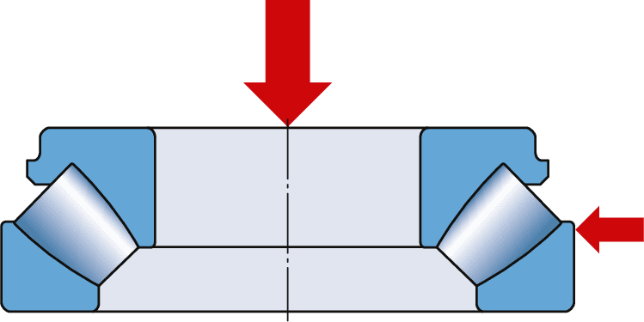

L'angolo di contatto determina il gruppo di appartenenza del cuscinetto.
I cuscinetti con angolo di contatto ≤ 45° sono radiali, mentre gli altri sono assiali.
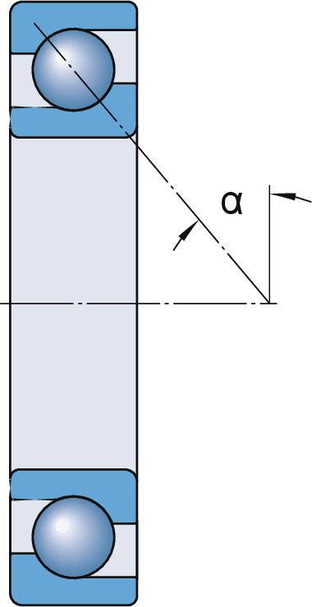

Terminologia
Di seguito sono spiegati alcuni termini di uso frequente inerenti ai cuscinetti. Una raccolta esauriente di termini e definizioni specifici per i cuscinetti è contenuta nella norma ISO 5593 Cuscinetti volventi – Vocabolario¹⁾.

Simboli
La maggior parte dei simboli adottati in questo catalogo sono conformi alle norme ISO.
I simboli più comuni sono illustrati nelle figure seguenti.
d | Diametro foro
D | Diametro esterno
B | Larghezza cuscinetto
H | Altezza del cuscinetto
r | Dimensioni del raccordo
α | Angolo di contatto
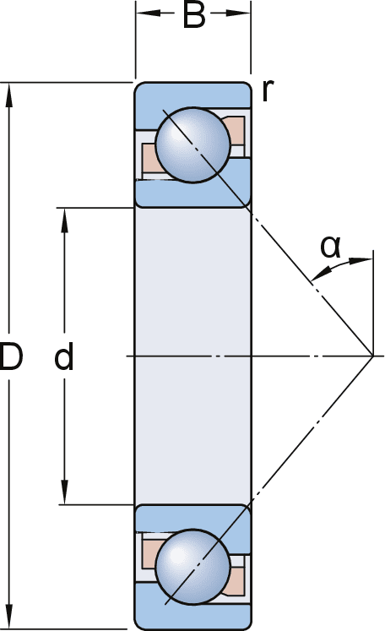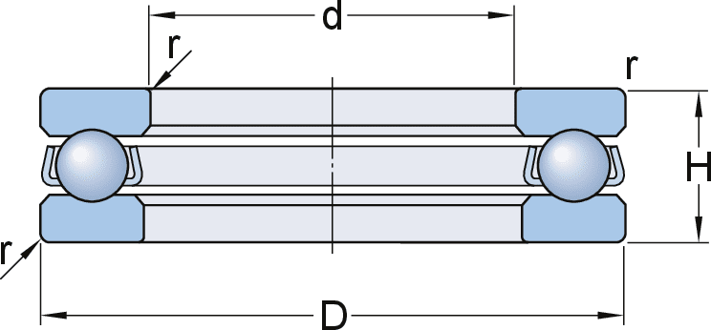

Dimensioni d'ingombro standardizzate
Le dimensioni d'ingombro sono le dimensioni principali di un cuscinetto. Comprendono:
- il diametro del foro (d)
- il diametro esterno (d)
- la larghezza o l'altezza (B, C, T o H)
- le dimensioni dello smusso (r)
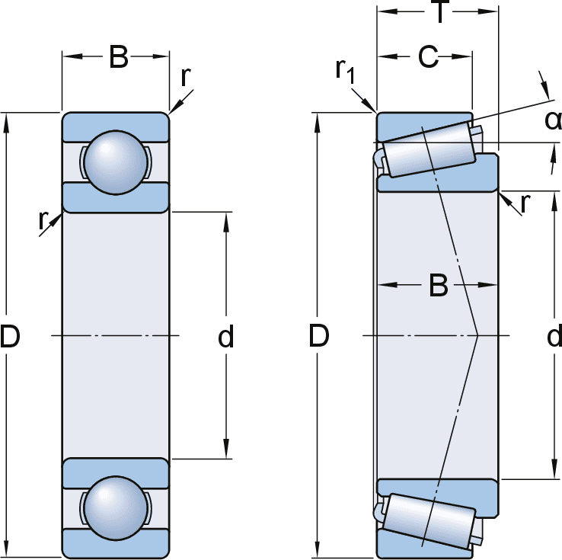 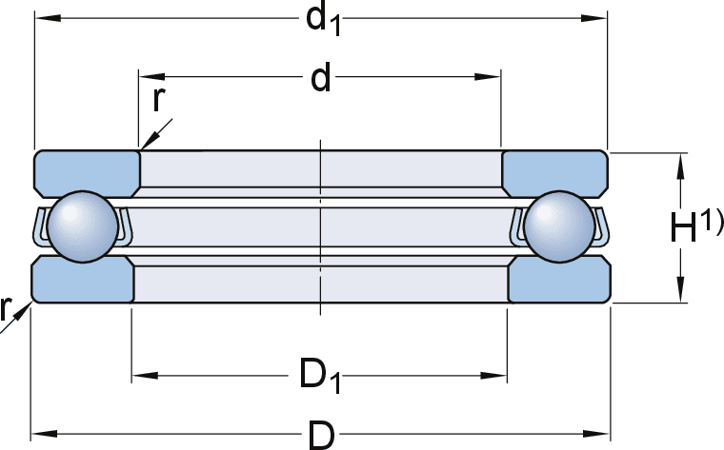
Le dimensioni d'ingombro dei cuscinetti metrici sono standardizzate nei²⁾ piani generali ISO:
- ISO 15 per i cuscinetti volventi radiali, tranne le unità cuscinetto, alcuni tipi di cuscinetti a rullini e i cuscinetti a rulli conici
- ISO 104 per i cuscinetti volventi assiali
- ISO 355 per i cuscinetti radiali a rulli conici
La maggior parte dei cuscinetti volventi segue le dimensioni standard ISO e questo costituisce un requisito necessario per consentire l'intercambiabilità.
Il piano generale ISO per i cuscinetti radiali contiene numerose serie di diametri esterni standardizzati per ogni diametro foro standard. Sono dette serie diametrali e sono numerate 7, 8, 9, 0,1, 2, 3, e 4 (in ordine crescente di diametro esterno). Per ogni serie diametrale, esistono diverse serie di larghezze (serie di largezze 8, 0, 1, 2, 3, 4, 5, e 6 in ordine crescente). La Fig. 3 mostra le serie diametrali 0, 2 e 3 combinate con le serie per la larghezza 0, 1, 2 e 3.
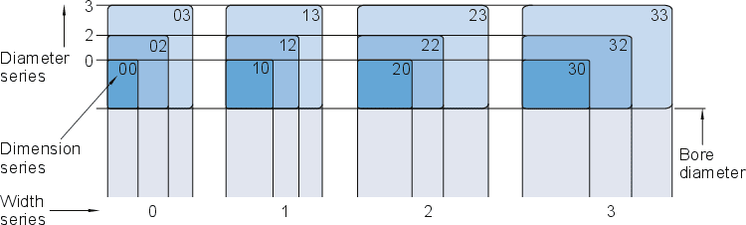
Per i cuscinetti assiali si utilizzano serie per l'altezza, anziché per ll larghezza. Le serie per l'altezza sono numerate 7, 9, 1 e 2.
I cuscinetti secondo i piani generali ISO con lo stesso diametro foro e nella stessa serie dimensionale presentano le stesse dimensioni d'ingombro (fig. 4). Altrimenti, hanno dimensioni d'ingombro differenti.
Stesso diametro foro e serie dimensionale |  |  | Stesso diametro foro, ma serie dimensionale differente
Cuscinetto radiale a sfere 6205 | Cuscinetto a rulli cilindrici NU 205 |  | Cuscinetto a rulli cilindrici NU 2205 ECP |  | Cuscinetto obliquo a sfere serie 3205 A
Serie dimensionale 02 | Serie dimensionale 02 |  | Serie dimensionale 22 |  |  | Serie dimensionale 32
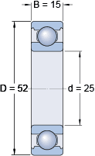 | 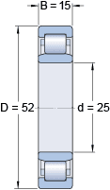 | 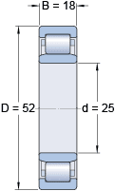 |  | 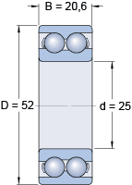

Cuscinetti in pollici
Oltre ai cuscinetti conformi alle dimensioni ISO, SKF offre un assortimento completo di cuscinetti con dimensioni in pollici che seguono specifiche americane o britanniche.
Sistema albero-cuscinetto-supporto
- Cuscinetto a rulli cilindrici
- Cuscinetto a sfere a quattro punti di contatto
- Supporto
- Albero
- Spallamento (o battuta) dell'albero
- Diametro dell'albero
- Sede sull'albero
- Sezione finale
- Tenute radiali per alberi
- Anello di tenuta anti-usura
- Diametro foro supporto
- Sede del supporto
- Coperchio del supporto
- Anello di ancoraggio

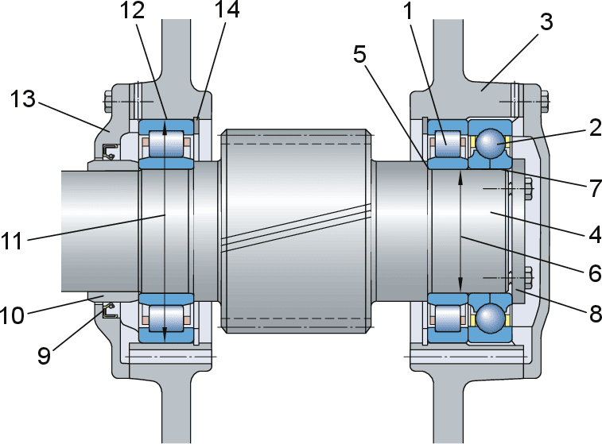

Cuscinetti radiali
- Anello interno
- Anello esterno
- Corpo volvente: sfera, rullo cilindrico, rullino, rullo conico, rullo sferico, rullo toroidale
- Gabbia
- Dispositivo di protezione
Tenuta (realizzata in elastomero)
Schermo (realizzato in lamierino d'acciaio)
- Superficie esterna dell'anello esterno
- Foro dell'anello interno
- Superficie spallamento dell'anello interno
- Superficie spallamento dell'anello esterno
- Scanalatura per anello di ancoraggio
- Anello di ancoraggio
- Facciata laterale dell'anello esterno
- Rientranza per dispositivo di protezione
- Pista dell'anello esterno
- Pista dell'anello interno
- Rientranza per dispositivo di protezione
- Facciata laterale dell'anello interno
- Raccordo
- Diametro del cerchio primitivo del cuscinetto
- Larghezza totale del cuscinetto
- Flangia di guida
- Flangia di ritenzione
- Angolo di contatto

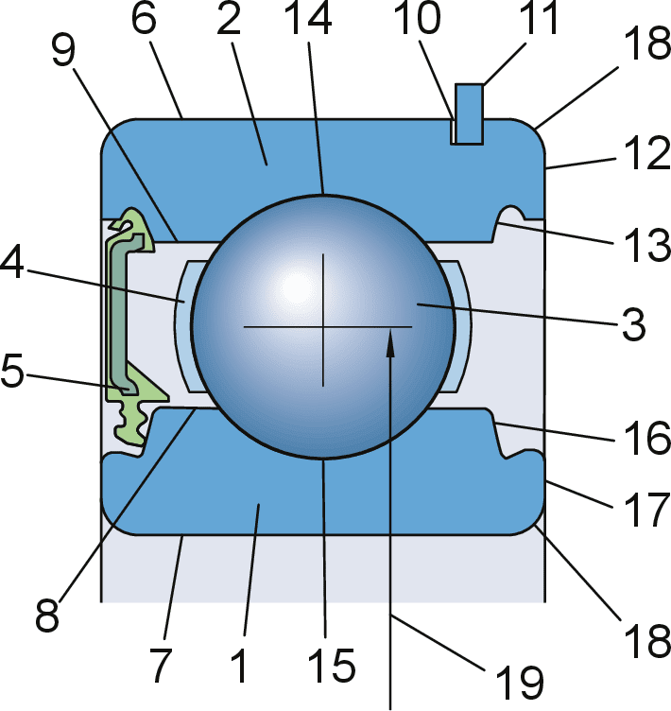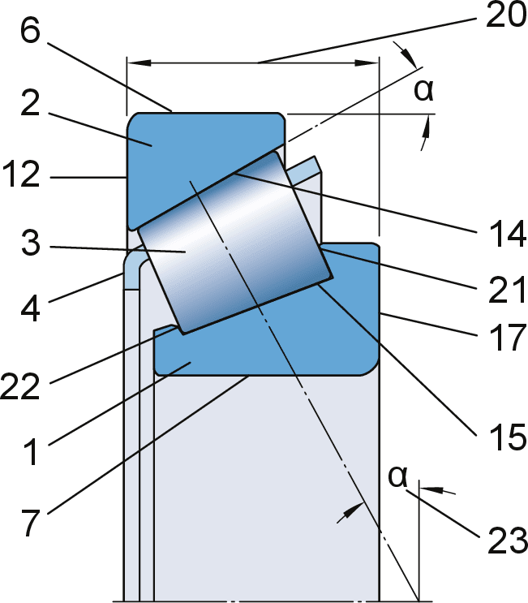
Cuscinetti assiali
- Ralla interna
- Gruppo corpo volvente e gabbia
- Ralla esterna
- Ralla esterna con superficie sferica
- Ralla esterna
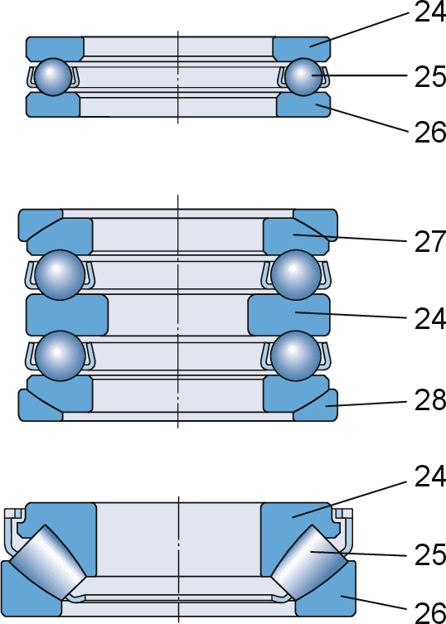

Componenti e materiali
Un cuscinetto volvente tipico è formato dai seguenti componenti (fig. 1):
- un anello interno
- un anello esterno
- sfere o rulli, come elementi volventi
- una gabbia
SKF fornisce diversi tipi di cuscinetti con dispositivi di protezione, schermi o tenute, incorporati su uno o entrambi i lati, I cuscinetti con dispositivo di protezione su ambo i lati sono riempiti di grasso in fase di produzione. Offrono una soluzione economica e di poco ingombro, rispetto ai sistemi di tenuta esterni.

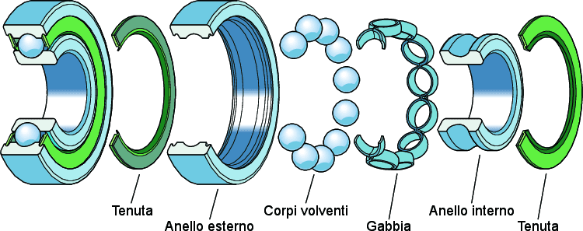
Anelli del cuscinetto
La pressione sulle aree di contatto di rotolamento e il rotolamento ciclico determina la fatica degli anelli del cuscinetto, quando questo è in funzione. Per ovviare al problema della fatica, gli anelli in acciaio devono essere temprati.
L’acciaio standard per anelli dei cuscinetti è il 100Cr6, contenente circa l’1% di carbonio e l’1,5% di cromo.
Gli anelli e le ralle dei cuscinetti SKF sono realizzati in acciaio in conformità a specifiche SKF. Tali specifiche coprono tutti gli aspetti importanti per assicurare una lunga durata di esercizio del cuscinetto. In base ai requisiti specifici, SKF utilizza acciai inossidabili o acciai per alte temperature.
Corpi volventi
Gli elementi volventi (sfere o rulli) trasferiscono il carico tra gli anelli interno ed esterno. Di norma, per gli elementi volventi si utilizza lo stesso acciaio degli anelli interni e delle ralle. Se richiesto, gli elementi volventi possono essere realizzati in materiale ceramico. I cuscinetti con elementi volventi in ceramica sono considerati cuscinetti ibridi e sono sempre più diffusi.
Gabbie
Una gabbia assolve principalmente i seguenti compiti:
- separare gli elementi volventi, per ridurre il calore da attrito generato nel cuscinetto
- mantenere gli elementi volventi a una distanza uniforme per ottimizzare la distribuzione del carico
- guidare gli elementi volventi nella zona scarica del cuscinetto
- trattenere in posizione gli elementi volventi nel caso di montaggio o smontaggio di un anello in cuscinetti separabili
Le gabbie possono essere centrate in direzione radiale (fig. 2) su:
- elementi volventi
- anello interno
- anello esterno
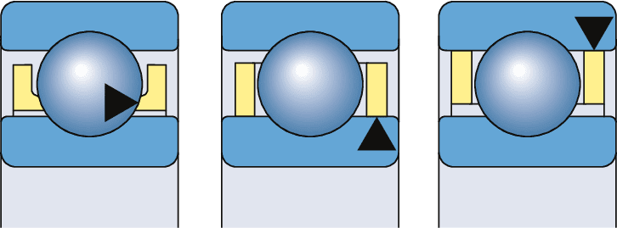
Le gabbie centrate sugli elementi volventi facilitano la penetrazione del lubrificante nel cuscinetto. Le gabbie centrate sugli anelli, che assicurano una maggior precisione di guida, solitamente vengono impiegate quando i cuscinetti devono sopportare alte velocità, elevati livelli di vibrazione o forze d'inerzia determinate da movimenti dell'intero cuscinetto.
I tipi principali di gabbia sono:
- Gabbie stampate in metallo (fig. 3)
bLe gabbie stampate in metallo (lamiera d'acciaio o talvolta lamiera di ottone) sono leggere e possono sopportare temperature elevate.
- Gabbie massicce in metallo (fig. 4)
bLe gabbie massicce in metallo sono realizzate in ottone o, talvolta, acciaio o lega leggera. Consentono velocità, temperature, accelerazioni e livelli di vibrazione elevati.
- Gabbie in polimero (fig. 5)
Le gabbie in polimero sono realizzate in poliammide 66 (PA66), poliammide 46 (PA46) o, talvolta, polietereterchetone (PEEK), oppure altri materiai polimerici. Le buone proprietà di scorrimento delle gabbie in polimero consentono basso attrito e, di conseguenza, velocità elevate. In condizioni di lubrificazione insufficiente, queste gabbie permettono di ridurre il rischio di grippaggio e danni secondari, poiché possono operare con lubrificazione limitata per un certo periodo di tempo.
- Gabbie a perni (fig. 6)
bLe gabbie a perni in acciaio necessitano di rulli forati e vengono utilizzate solamente con i cuscinetti a rulli di grandi dimensioni. Si tratta di gabbie relativamente leggere, che permettono di incorporare un gran numero di rulli.
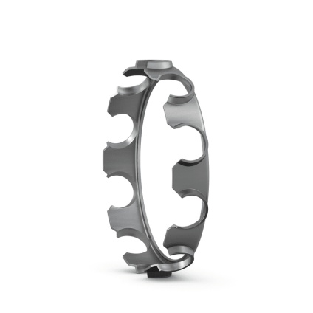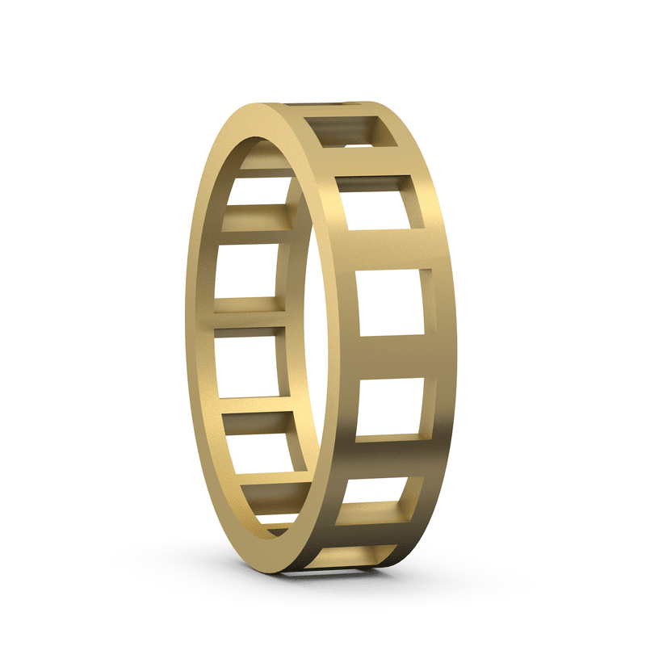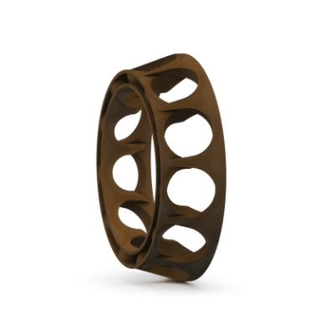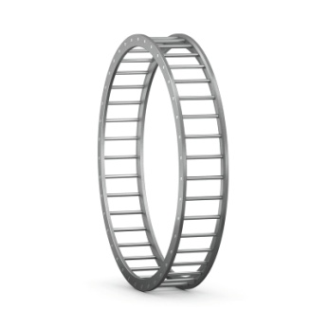

Sistema di tenuta integrato
I sistemi di tenuta integrati possono prolungare notevolmente la durata di esercizio dei cuscinetti realizzando la ritenzione del lubrificante e l'esclusione degli agenti contaminanti. I cuscinetti SKF sono disponibili con diversi tipi di dispositivi di protezione:
- Schermi
Tra anello interno e schermo è presente una piccola luce.
I cuscinetti con schermi (fig. 7) si utilizzano in condizioni di esercizio relativamente pulite, oppure se è importante mantenere basso l'attrito per motivi di velocità o temperature di esercizio.
- Tenute
I cuscinetti con tenute sono preferibili per le disposizioni destinate ad applicazioni moderatamente contaminate.
Se non è possibile escludere la presenza di acqua o umidità, tipicamente, si utilizzano tenute striscianti (fig. 8). Queste tenute realizzano un contatto vantaggioso con la superficie di scorrimento su uno degli anelli del cuscinetto.
Le tenute a basso attrito (fig. 9) e le tenute non striscianti (fig. 10) consentono il funzionamento alle stesse velocità dei cuscinetti con schermi, ma sono più efficienti in termini di tenuta..
